Macintosh HD:Users:oliviadescressonnieres:Documents:1. Bijoux:1. OLIVIA DES CRESSONNIERES:2. FOURNISSEURS:SITE INTERNET:SHAKE:logo:logo-olivia-dc.eps

GUIDE DES TAILLES DE BAGUE

La manière la plus précise pour mesurer votre taille de bague est de se rendre chez un bijoutier.

Voici une autre méthode de mesure de votre taille de bague. Nous vous invitons à imprimer cette page en taille réelle afin de vous assurer de la conformité du baguier. Veuillez à imprimer le document et assurez-vous que l’échelle corresponde bien ci-dessous.

5 cm

1. Pour déterminer votre taille, munissez-vous d’une de vos bagues existantes (de type anneau) que vous pouvez porter au doigt sur lequel vous souhaitez porter votre nouvelle bague, et placer là sur l’un des anneaux correspondants ci-dessous.
2. Votre tour de doigt correspond au cercle dont la circonférence s’ajuste précisément au diamètre de l’intérieur de votre bague tout en laissant apparaître le trait. Si vous hésitez entre deux tailles, choisissez la plus grande. N’oubliez pas que nos deux mains peuvent avoir des tailles de doigts légèrement différentes.
3. Sachez également que le style d’une bague peut affecter le choix de la taille. En effet, pour des bagues larges (plus de 6 mm), nous vous invitons à choisir une taille supérieure à votre taille habituelle.
4. La maison Olivia des Cressonnières ne peut être tenue responsable des erreurs liées à l’utilisation de ce baguier. Pour toute question, nous vous invitons à nous contacter: contact@olivia-des-cressonnieres.com

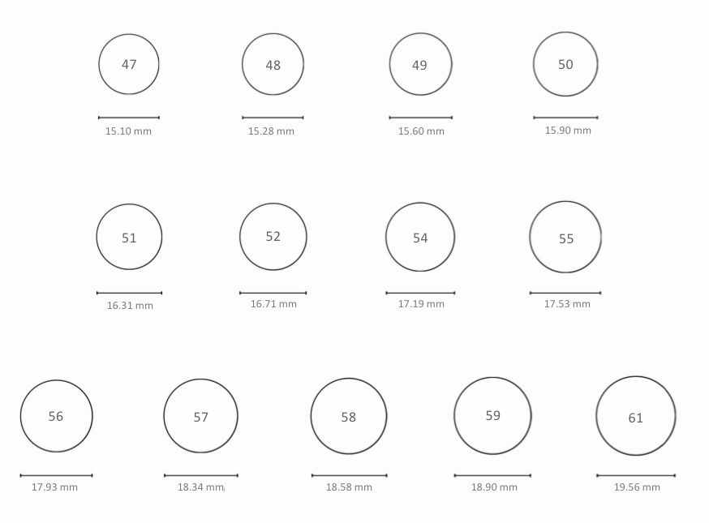

CONVERSION DES TAILLES

|  |  |  |  |
| --- | --- | --- | --- |
| **Diamètre intérieur** |  | | |
| **MM** | **EUROPE** | **ETATS-UNIS** | **ROYAUME-UNI** |
| 15.10 | 47 | 4.25 | I |
| 15.28 | 48 | 4.5 | J |
| 15.60 | 49 | 5 |  |
| 15.90 | 50 | 5.25 | K |
| 16.31 | 51 | 5.75 | L |
| 16.71 | 52 | 6.25 | M |
| 16.87 | 53 | 6.5 |  |
| 17.12 | 53.5 | 6.75 | N |
| 17.19 | 54 | 7 |  |
| 17.53 | 55 | 7.25 | O |
| 17.93 | 56 | 7.75 | P |
| 18.34 | 57 | 8.25 | Q |
| 18.58 | 58 | 8.50 |  |
| 18.75 | 58.5 | 8.75 | R |
| 18.90 | 59 | 9 |  |
| 19.15 | 59.5 | 9.25 | S |
| 19.30 | 60 | 9.5 |  |
| 19.56 | 61 | 9.75 | T |